การคัดแยกขยะ
ในปัจจุบันปัญหาขยะเป็นปัญหาที่สำคัญเนื่องจากปริมาณขยะที่เกิดขึ้นในแต่ละวันมีจานวนมาก ถ้าหากมีประชากรเพิ่มขึ้นเรื่อยๆแต่มีมีแนวทางลดปริมาณขยะ อนาคตจะก่อให้เกิดปัญหาที่จะก่อผลกระทบในด้านต่างๆ ในชุมชนหรือองค์กรได้แก่
1.ชุมชนหรือองค์กรสกปรกเสียทัศนียภาพ
2.เป็นแหล่งเพาะเชื้อโรคเป็นแหล่งปนเปื้อนสารพิษแหล่งน้ำเน่าเสีย
3.ท่อระบายน้ำอุดตันอากาศเป็นพิษ
4.ขยะบางชนิดย่อยสลายยากเช่น โฟม พลาสติก

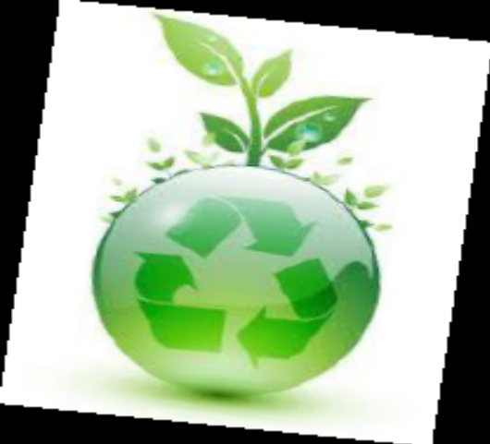

สาเหตุที่เราทุกคน
ควรช่วยกันคัดแยกขยะ
การรณรงค์ให้ประชาชนทุกคนช่วยกันคัดแยก
ขยะ เป็นแนวทางที่จะลดปริมาณและเกิดผลมหาศาล ดังนี้
1.สามารถลดปริมาณขยะลงได้
2.สามารถประหยัดงบประมาณลงได้
3.สามารถนำกลับมาใช้ใหม่
4.สามารถลดการใช้ทรัพยากรและพลังงาน
5.สามารถช่วยให้สิ่งแวดล้อมดีขึ้น

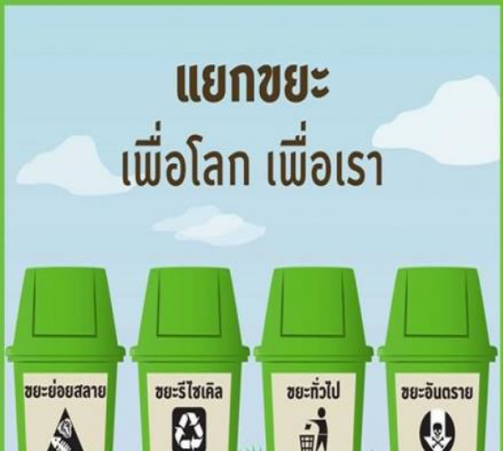

แนวทางการนำไปใช้ประโยชน์
โดยทั่วไปการแยกขยะที่เกิดขึ้นจากแหล่งการดำเนินการต่างๆ ไม่ว่าจะเป็นชุมชน โรงเรียน ตลาด และสถานที่อื่นๆ นั้นแยกได้เป็น 4 ประเภท
1.ขยะเศษอาหาร แยกเพื่อนำไปกำจัดโดยวิธีการทำปุ๋ยหมัก
2.ขยะที่ยังใช้ได้ หรือขยะรีไซเคิลแยกเพื่อนำกลับมาใช้ใหม่ ใช้ซ้ำ โดยนำกลับเข้าสู่กระบวนการนำกลับมาใช้ใหม่
3.ขยะอันตราย แยกเพื่อรวบรวมส่งกำจัดด้วยวิธีที่เหมาะสม อาจใช้ได้ทั้งวิธีการฝังกลบโดยวิธีพิเศษ และการเผาหลังจากวัสดุผ่านกระบวนการผลิต จะได้เป็นผลิตภัณฑ์ใหม่ จากนั้นจึงเข้าสู่ขั้นตอนการนำไปใช้ประโยชน์ต่อไป
4.ขยะอื่นที่ย่อยสลายยาก

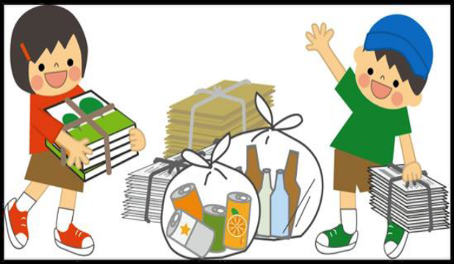

การมีส่วนร่วม
ในการแก้ปัญหา ขยะ ด้วย 3R
เป็นวิธีง่ายๆ ในการคัดแยกขยะมูลฝอยโดยไม่ต้องมีกฎเกณฑ์ แต่เป็นการดำเนินการที่ต้องสร้างจิตสำนึกในการลดปริมาณและการคัดแยกขยะ โดย...เริ่มต้นที่ต้นทาง (ที่บ้าน)
R1 Reduce
การลดปริมาณขยะมูลฝอย คือการเลือกใช้สินค้า ที่ไม่ก่อให้เกิดขยะหรือเกิดน้อยที่สุดเช่น ใช้สินค้าที่ใช้ภาชนะรีไซเคิลได้ การใช้ถุงผ้าในการจับจ่ายสินค้า การใช้ปิ่นโตใส่อาหารแทนกล่องโฟม หรือถุง ใช้สินค้าชนิดเติม เลือกซื้อสินค้าที่ใช้บรรจุภัณฑ์น้อยชิ้น
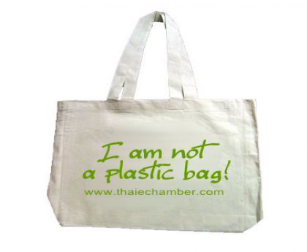

R2 Reuse

การใช้ คือการนำสิ่งของ(ขยะ) ที่ต้องทิ้งกลับมาใช้ใหม่ในรูปแบบอื่น เช่น การนำขวดน้ำอัดลมมาปลูกต้นไม้ การนำกล่องเครื่องสำอางมาใช้ใส่ดินสอ อุปกรณ์เครื่องเขียน หรือการนำยางรถยนต์เก่ามาทำถังใส่ขยะ
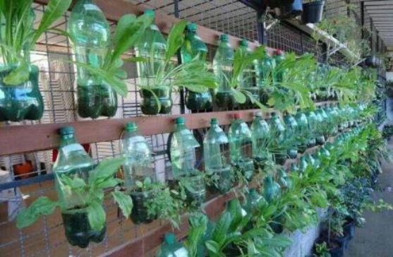
R3 Recycle
การนำกลับมาใช้ใหม่ คือการนำเอาสิ่งของหรือวัสดุ(ขยะ)ที่จะทิ้ง ไปแปรรูปในกระบวนการอุตสาหกรรม เช่นการนำแก้วแตกไปหลอม แล้วนำกลับมาใช้ใหม่
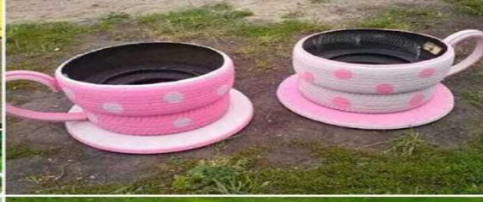

การคัดแยกขยะที่ต้นทาง
และการจัดการขยะ
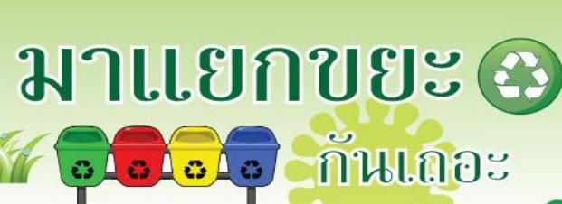
โดยสำนักงานปลัด
องค์การบริหารส่วนตำบลนบพิตำ

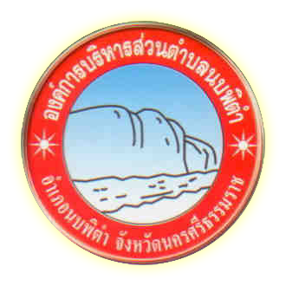
องค์การบริหารส่วนตำบลนบพิตำ
อำเภอนบพิตำ จังหวัดนครศรีธรรมราช
โทร ๐-7530-๗200
โทรสาร 0-7530 ๗200 www.Noppitam.go.th

